吸油烟机开合机构动态分析及优化

王小龙 周骏尧 林国汉 李亚明
（广东万家乐燃气具有限公司，广东佛山 528300）

摘 要 为了增加吸油烟机的美感，吸油烟机的集烟口处会设置装饰面板，工作时装饰面板翻起，停用时面板闭合。传统的烟机开合机构优化设计方法采用加工实物进行试验的方式，分析开合机构及推杆受力，这种方法分析的对象数目有限，设计成本较高，研发周期较长。本文结合有限元软件在吸油烟机开合机构设计初期进行多体动力学仿真分析，对推杆受力进行分析评估，该优化设计分析方法的应用，可以减少设计成本，缩短产品研发周期，具有很好的推广价值。

关键词 吸油烟机 优化设计 多体动力学 开合机构

中图法分类号 TP391.9； 文献标志码 B

Dynamic Analysis and Optimization of Opening-closing Mechanism of Kitchen Hood System

WANG Xiao-long , ZHOU Jun-yao , LIN Guo-han , LI Ya-ming

（GuangDong Macro Gas Appliance Co., Ltd , Foshan Guangdong 528300, China）

[Abstract] In order to enhance the aesthetic feeling of the kitchen hood system, decorative panels will be set at the smoke collecting port of kitchen hood system. The decorative panels will be turned up when working and closed when shutting down. The traditional optimization design method of opening-closing mechanism adopts the method of processing object to experiments, and to analyze the force of opening-closing mechanism . The number of objects analyzed by this method is limited, the design cost is high, and the research and development cycle is long. In this paper, the multi-body dynamics simulation analysis is carried out in the early stage of the opening-closing mechanism design of the kitchen hood system with the finite element software, and the force of the push rod is analyzed and evaluated. The application of the optimization design method can reduce the design cost, shorten the product development cycle and has a good popularization value.

[Key words] kitchen hood system optimization design multi-body dynamics opening-closing mechanism

厨房油烟的扩散会影响操作人员的健康，吸油烟机能有效防止油烟扩散。^{[1]}在工作时，烟机挡烟板打开，吸油烟机能更高效的将油烟聚拢和吸走，非工作状态时，挡烟板合起来，减少吸油烟机所占的体积，使整个厨房更加美观、整洁^{[2]}。
对于吸油烟机开合机构的设计，传统的设计分析过程比较繁琐，首先由设计者根据吸油烟机的大小凭经验设计相应的开合机构并选取推杆类型，然后加工出实物进行实验研究，通过分析实验结果对吸油烟机进行改进设计，如此反复，最终确定一个较优的方案。^{[3]}这种设计方法需要消耗大量人力物力，研发周期较长。
在设计初期如果能充分考虑结构的受力，并满足机构的强度要求，这将减少实验次数，加快研发进度。本文以一款吸油烟机开合结构为例，结合仿真软件，通过建立开合机构的多体动力学模型，分析推杆在一个开合周期内的受力情况，并对开合机构进行了优化分析，对优化前后推杆机构的受力进行了评估。

1 结构模态综合技术

传统多体动力学将机构假定为没有变形的刚性体，由此得到的结果将无法反映实际系统的性能，因此在分析过程需要考虑构件的柔性变形。^{[4]}柔性体使用有限元模型的模态表达，可以大大降低模型自由度，提高计算效率。^{[5]}结构模态综合技术将构件弹性体的有限元模型缩减到由界面自由度与一系列正则模态构成的用于多体动力学分析的柔性体。^{[6]}弹性体的位移矢量分为内部自由度与边界自由度位移矢量，见式（1）：
$u=\left(\frac{u_{o}}{u_{a}}\right)$ （1）
式中，“o”代表内部自由度，“a”代表边界自由度。结构模态综合技术中指定界面点的目的在于描述结构因界面点上的约束或载荷产生的变形。
结构静平衡公式见式（2）：
$\left(\begin{matrix}K_{\text{oo}} & K_{\text{oa}} \\ K_{\text{oa}}^{T} & K_{\text{aa}}\end{matrix}\right)\left(\begin{matrix}u_{o} \\ u_{a}\end{matrix}\right)=\left(\begin{matrix}P_{o} \\ P_{a}\end{matrix}\right)$ （2）
结构模态综合技术就是找到一系列描述柔性体位移$u$的正交模态，见式（3）：
$u=φ×q$ （3）
其中$q$为模态参与因子或模态坐标矩阵，该矩阵由多体动力学分析获得。^{[7]}参与因子越大，对应的模态对构件变形的贡献量越多。^{[8]}常用的模态综合方法有Craig-Bampton方法和Craig-Chang^{[9]}。

2 开合机构动力学模型

利用三维建模软件创建开合机构的三维装配模型，并检查装配关系，确认模型正确后保存模型，如图1所示。

图1 几何模型
Fig.1 Geometric model

2.1 模型前处理
将装配模型导入前处理软件中，划分网格，赋予材料属性，并进行模态分析。^{[10]}将生成包含构件模态信息的文件导入多体动力学软件中建立铰接关系，并在推杆处添加运动，完成烟机开合过程，建立好的多体动力学模型如图2所示。
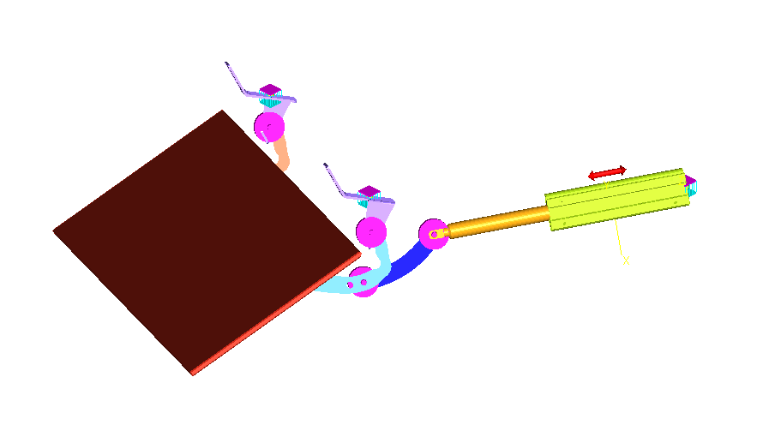
图2 多体动力学模型
Fig.2 Multi-body Dynamic Model

由于推杆不是水平放置，轴向力不是平行于水平面，提取推杆载荷时需在推杆处需设置一个局部坐标系，^{[11]}如图3所示，Z轴方向表示轴向。
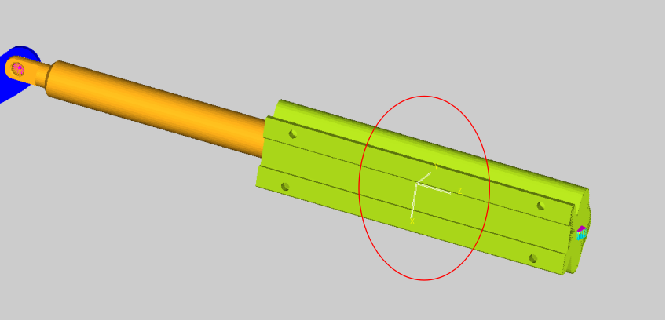
Z

X
Y
图3 局部坐标系
Fig.3 Local coordinate system

2.2 模型后处理
使用求解器求解模型，共仿真30s，在后处理模块中查看机构运动动画和曲线图，评估初始设计方案的动力学性能。
最大应力出现在17.06s，如图4所示。
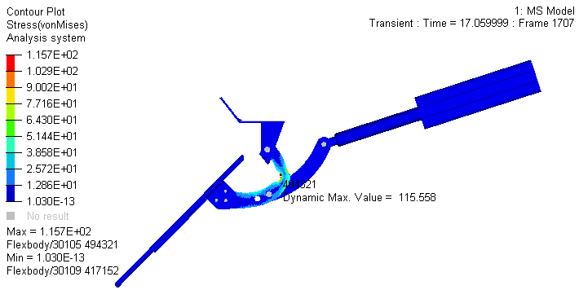
F
F
图4 最大应力出现时刻
Fig.4 Maximum stress moment

最大应力为115Mpa，如图5所示。
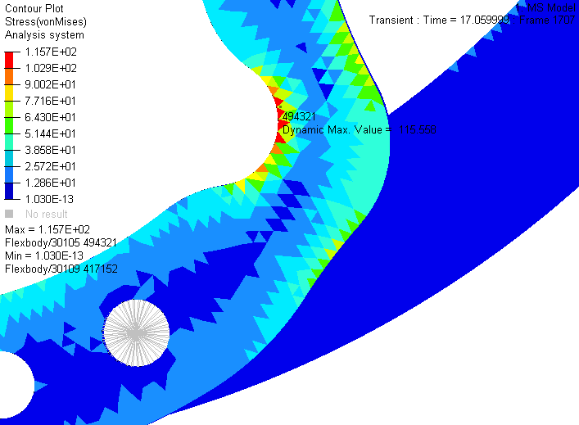
F
F
图5 最大应力局部放大图
Fig.5 The maximum stress partial view

提取推杆处各个方向的载荷如表1所示。由计算结果可知，Fz轴向力为99.8N，接近推杆的临界值，需优化开合机构来降低轴向载荷。
表1 计算结果
Table 1 Calculation results
运动位置 | 闭合极限 | 打开极限
Fx/(N) | -4.5 | 22.9
Fy/(N) | 6.4 | 1
Fz/(N) | 99.8 | -54.9
Mx/(N·mm) | 1597.4 | 44
My/(N·mm) | 654.5 | -3856
Mz/(N·mm) | -0.15 | -33.8

3 优化方案

将机构简化成简单的二维模型如图6所示，推杆产生的拉力主要是来平衡重量产生的弯矩。图（a）为重力相对于旋转点产生顺时针弯矩$\text{Mg}×L_{1}$，图（b）为推杆相对于旋转点产生逆时针弯矩，此时力臂$L_{2}$越来越小，为了平衡所需的拉力也就越来越大。
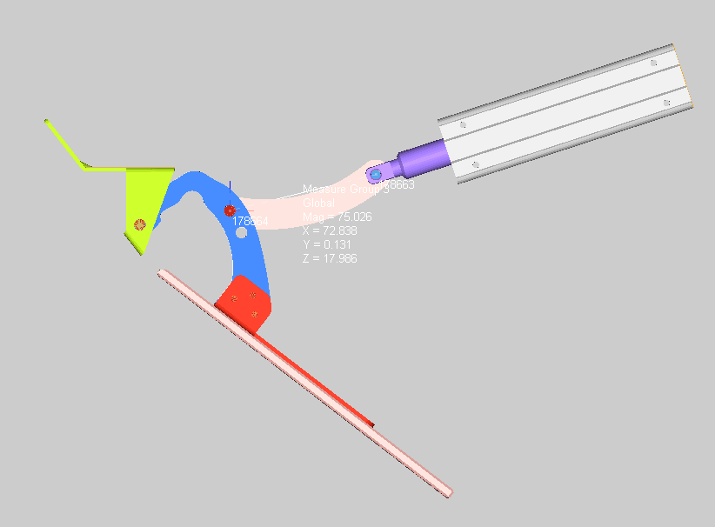
Mg

L₁

F
- 重力相对于旋转点产生顺时针弯矩

L₂

（b）推杆相对于旋转点产生逆时针弯矩
图6 简化模型中的力矩平衡
Fig.6 Torque Balance in Simplified Model

3.1优化方案1
根据载荷产生的原因，修改连接处由孔1到孔2，此时力臂增加，推杆需要的拉力就会减少。
1

2

图7 连接位置由孔1到孔2
Fig.7 Connection position from hole 1 to hole 2

修改多体动力学模型，更改连接位置后重新计算，并提取出推杆处载荷。将提取出来的载荷和原始方案进行对比，如图8所示，图中蓝色曲线为原始方案，红色曲线为优化方案，横坐标表示时间，纵坐标表示轴向力，轴向载荷下降明显。
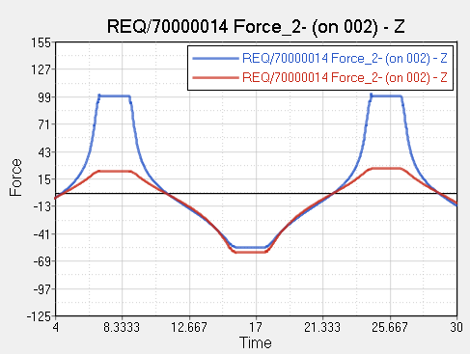
F
F
图8 载荷对比1
Fig.8 Load contrast 1

3.2优化方案2

对推杆前端受力分解，当达到打开极限时，
$F_{合}×\text{cos}β=F_{轴}$，合力保持不变，当推杆由位置1顺时针旋转5°到位置2时，$β$ 增大，$\text{cos}β$减小，$F_{轴}$减小。
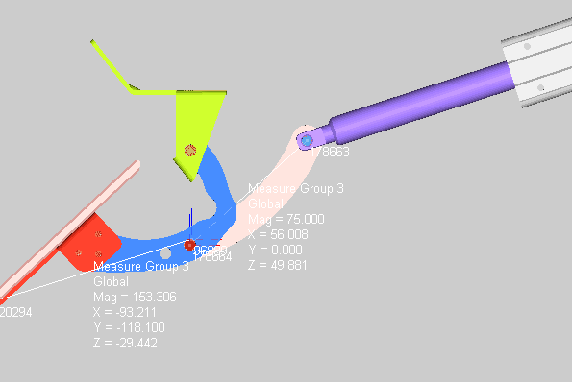${}_{β}$$F_{合}$$F_{轴}$
（a） 推杆前端受力分解
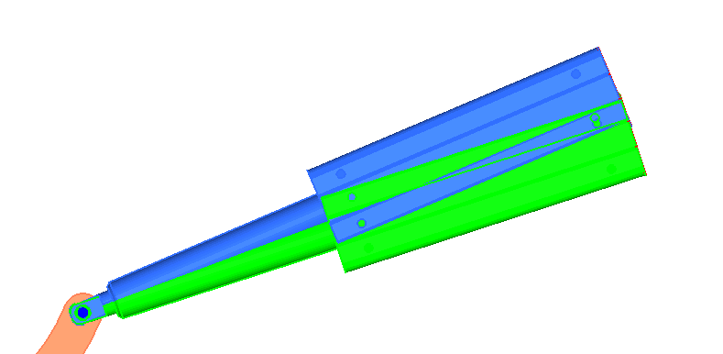$\text{位置}1$$\text{位置}2$
（b） 由位置1顺时针旋转到位置2
图9 优化方案二
Fig.9 Optimized scheme 2

修改多体动力学模型，旋转推杆位置后重新计算，并提取出推杆处载荷。将提取出来的载荷和原始方案进行对比，如图10所示，图中蓝色曲线为原始方案，红色曲线为优化方案，横坐标表示时间，纵坐标表示轴向力，轴向载荷下降明显。
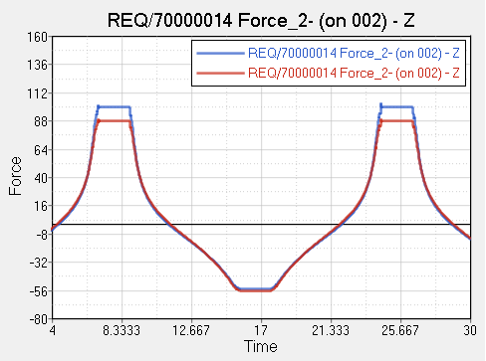
图10 载荷对比2
Fig.10 Load contrast 2

4 实验验证

通过测试电机电流的方式来评估推杆的受力，实验布置如图11所示。

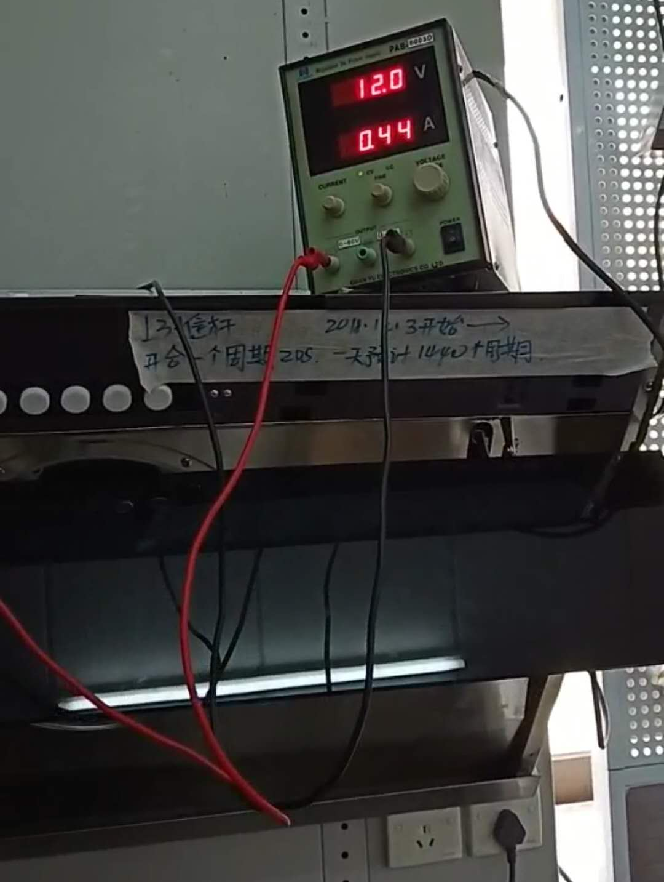
图11 实验布置
Fig.11 Experimental layout

汇总原始方案及两种优化方案的电流值如表2所示。从数据可以看出优化后电流有明显降低。

表2 测试结果
Table 2 Test results
方案 | 原始方案 | 优化方案1 | 优化方案2
电流/(A) | 0.6 | 0.25 | 0.45

5 结论

本文结合有限元软件对某吸油烟机开合机构进行了性能分析，根据仿真结果对结构进行优化设计，经实验验证两种优化方案相比原始方案推杆处的载荷都有了明显降低，优化效果显著。
将仿真分析与吸油烟机优化设计相结合对于处理实际工程问题有着十分重要的意义，为后续开合机构的研发提供了一种新思路，与传统加工实物进行实验分析的设计方法相比较，该方法研发速度更快，更好的改进了开合机构的性能，消耗的成本更低。

参 考 文 献

1 孙圣, 卢慧芬, 王群. 吸油烟机燃气灶高效智能联动控制装置的设计[J]. 电气自动化,2013,(6):71-73,76.
SUN Sheng; LU Hui- fen; WANG Qun. The Design of an Integrated Intelligent and Efficient Controller for the Gas Cooker and Range Hood[J] . Electrical Automation,2013,(6):71-73,76.
2 史诺, 李雅茹, 乔丽洁. 利用空气幕提高抽油烟机抽吸效率[J]. 轻工机械,2011, 29(6):95-97.
SHI Nuo, LI ya- ru, Qiao Li- jie. Applying Air Screen to Improve Suction Efficiency of Range Hood in Kitchen Fan[J] . Light Industry Machinery, 2011 , 29( 6 ) : 95 - 97.
3 刘小民, 赵嘉, 李典. 多翼离心风机性能的数值计算和实验测量[J]. 风机技术,2015,(3):11-17.
Liu Xiaomin, Zhao Jia, Li Dian. Numerical Simulation and Experi-mental Measurement of Aerodynamic Performance for a Multi-Blade Centrifugal Fan[J]. Compressor Blower & Fan Technology, 2015,(3):11-17.
4 冯黔军, 徐茂青. 吸油烟机性能指标及关键技术分析[J]. 家电科技,2012,(12):44-46.
Feng Qianjun , Xu Maoqing. Analysis of range hood performance indicators and key techniques[J] . Science Technology:Mobile Phone Repairing Sky, 2012 , ( 12 ) : 44 - 46.
5 龚苏生, 徐长生. 门座起重机刚柔耦合动力学仿真研究[J]. 武汉理工大学学报（交通科学与工程版）,2012,36(2):419-422.
Gong Snsheng , Xn Changsheng. Research on Rigid- Flexible Multiply Model Dynamic Simulation of the Portal Crane[J] . journal of wuhan university of technology(transportation science&engineering), 2012 , 36 ( 2 ) : 419 - 422
6 姚延风, 刘强, 吴文镜. 基于刚柔-机电耦合的机床直线电机进给系统动态性能仿真研究[J]. 振动与冲击,2011,30(1):191-196.
YAO Yan-feng, LIU Qiang, WU Wen-jing. Dynamic simulation of a linear motor feed drive system based on rigid-flexible & amp; electrical-mechanical coupling[J]. Journal of Vibration and Shock, 2011,30(1):191-196.
7 钟飞, 史青录. 基于ANSYS Workbench的挖掘机式冲击器工作装置模态分析[J]. 机械研究与应用,2012,(4):37-39,42.
Zhong Fei, Shi Qing-lu. Modal analysis of excavator-impactor working device based on ANSYS Workbench[J]. Mechanical Research & Application, 2012,(4):37-39,42.
8 王荣红, 马存贵. 盘式制动器振动特性的试验研究[J]. 煤矿机械,2011,32(11):84-86.
WANG Rong-hong, MA Cun-gui. Experimental Study on Vibration Characteristic of Disk Brake[J].Coal Mine Machinery,2011,32(11):84-86.
9 钟飞, 史青录. 基于ANSYS Workbench的挖掘机式冲击器工作装置模态分析[J]. 机械研究与应用,2012,(4):37-39,42.
Zhong Fei, Shi Qing-lu. Modal analysis of excavator-impactor working device based on ANSYS Workbench[J] . Mechanical Research & Application,2012,(4):37-39,42.
10杨朝星, 陆宇平. 基于凯恩方法的硬式空中加油多体动力学分析[J]. 南京航空航天大学学报,2013,45(5):605-610.
Yang Chaoxing. Kane Method Based Modeling and Analysis on Multi- body Dynamics of Boom Refueling System[J] . Journal of Nanjing University of Aeronautics & amp; Astronautics, 2013 , 45 ( 5 ) : 605 - 610.
11吴胜宝, 章定国. 大范围运动刚体-柔性梁刚柔耦合动力学分析[J]. 振动工程学报,2011,24(1):1-7.
WU Sheng-bao, ZHANG Ding-guo. Rigid-flexible coupling dynamic analysis of hub-flexible beam with large overall motion[J]. Journal of Vibration Engineering,2011,24(1):1-7.

20 年 月 日收到 第一作者简介：王小龙，男，汉，硕士。E-mail：luffy313@126.com。

